**北京科技大学计算机与通信工程学院**

**软件工程需求分析**

**课 题：** 基于B/S结构的教室预约管理系统

**学生姓名**： 韩佳蓉

**专 业**： 计算机科学与技术

**班 级**： 计1401班

**学 号**： 41455025

**组 别**： 第15组

**指导教师**： 殷绪成

**2017年5月**

# 会议室教室预约管理系统需求分析

1. 引言

1.1编写目的

1.2项目背景

1.3名词定义

1.4参考资料

2.任务概述

2.1要求

2.2目标

2.3系统功能

2.4系统主要模块功能

2.5安全性与完整性要求

3.功能需求分析

3.1系统流程图

3.2数据建模

3.3功能建模

3.4行为建模

3.5数据字典

4.支持信息

4.1运行环境

4.2接口

4.3故障处理

5.其他需求

5.1数据合法性

5.2响应时间

5.3可测试性

5.4系统可靠性

5.5可维护性

5.6安全性

1. 引言

本系统需求规格说明文档全面，概括地描述了会议室教室预约管理系统所要完成的工作，实现的功能，为后续的设计，开发和测试提供了基本的依据和方向。通过对于给定需求的解读，抽象和模型化，形成了直观，概括的需求分析文档和结构化需求分析模型，据此可以全面了解会议室教室预约管理系统所要完成的任务和可以达到的功能。

1.1编写目的

1.以结构化分析的方法，对于该系统的需求进行抽象，概括和建模。

2.形成为后续设计，实现，测试工作提供依据的规格说明文档。

3.根据规格说明中的需求分析和模型，对被开发的系统的主要功能，性能进行完整描述，为开发者进行详细设计和编程提供基础。

4.本文档在撰写时针对软件系统开发人员，为其提供直观，概括的软件系统需求分析，进行有针对性的开发。

1.2项目背景

随着计算机技术、网络技术和信息技术的发展，现在办公系统更趋于系统化、科学化和网络化。网络办公自动化系统是计算机技术和网络迅速发展的一个办公应用解决方案，它的主要目的是实现信息交流和信息共性，提供协同工作的手段，提高办公的效率，让人们从繁琐的有纸办公中解脱出来。现在许多的机关单位的人事管理水平还停留在纸介质的基础上，这样的机制已经不能适应时代的发展，因为它浪费了许多的人力和物力，在信息时代这种传统的管理方法必然被计算机为基础的信息管理所取代。本系统是对教室的使用情况进行管理，为用户提供了一套操作简单使用可靠、界面友好、易于管理和使用的处理工具。本系统对教室使用情况进行统一处理，避免数据存取、数据处理的重复，提高工作效率，减少了系统数据处理的复杂性。本系统不仅使管理人员从繁重的工作中解脱出来，而且提高了教室管理的效率，提高了教室管理的科学性，方便了用户查询、管理人员进行管理。

系统名称：会议室教室预约管理系统

用户群体：学生，老师，教务管理人员

1.3名词定义

【术语1】：系统流程图

说明：系统流程图是描述物理系统的工具，所谓物理系统，就是一个具体实现的系统，也就是描述一个单位、一个组织的信息处理的具体实现的系统。

 【术语2】：数据流图

说明：数据流图（Data Flow Diagram，简称DFD），是结构化（Structure）方法中用于表示系统逻辑模型的一种工具，它描述系统由哪几部分组成，各部分之间有什么联系等，它以图形的方式描绘数据在系统中流动和处理的过程。DF只反映系统必须完成的逻辑功能。

【术语3】：数据字典

说明：数据字典（Data Dictionary，简称DD）定义了数据流图中的数据和加工，是对各个数据流、加工及数据存储的详细说明，它包含类条目：数据流条目、数据存储条目、数据项条目和加工条目。

【术语4】：状态转换图

说明：通过描绘系统的状态及引起系统状态转换的事件，来表示系统的行为。此外状态转换图还指明了作为特定事件的结果系统将做哪些动作（例如，处理数据）。因此状态转换图提供了行为建模机制。

【术语5】：实体-联系图

说明：实体关系图：简记E-R图是指以实体、关系、属性三个基本概念概括数据的基本结构，从而描述静态数据结构的概念模式。E-R图为实体-联系图，提供了表示[实体型](http://baike.baidu.com/item/%E5%AE%9E%E4%BD%93%E5%9E%8B)、属性和联系的方法，用来描述现实世界的[概念模型](http://baike.baidu.com/item/%E6%A6%82%E5%BF%B5%E6%A8%A1%E5%9E%8B)。实体关系图表示在信息系统中概念模型的数据存储。

【术语6】：实体

客观世界中存在的且可互相区别的事物。

【术语7】：联系

客观事物中的彼此之间的关系。

【术语8】：属性

实体或者联系所具有的性质。

1.4参考资料：

软件工程需求分析文档模板

《软件工程导论》 张海藩 等著 清华大学出版社

《软件工程课程设计》李龙澍 郑诚等著 机械工业出版社

1. 任务概述

2.1要求

可以我们学院（计算机与通信工程学院）会议室教室预约为对象，分析、设计并实现一个预约管理的网络电子化系统，方便教师、学生进行会议室、教室的借用。该系统应具有一定的实用性，考虑基本的权限管理，应考虑数据存储考虑如何满足可扩展性需求。

最终软件系统需要实现的功能描述如下:以学校中的学生，老师，管理人员为主要的用户群体，实现学校教师资源的信息化管理，根据账户权限将用户划分为两种主要的角色，管理员和预约用户，其中管理员拥有至高的权限，可以执行的行为有教室信息的增加，修改和删除，用户预约记录的查询，预约的管理（预约的强制取消，冲突预约的处理），预约用户能够执行的行为主要有，可预约教室的查询，教室的预约及取消，在预约成功后，用户可以获得二维码，用于预约教室使用时的验证。此外，系统提供的其他方便使用的功能还有人性化的界面设计，方便的账户注册，以及预约教室时的智能推荐等功能。

2.2目标

根据SMART原则，项目要完成的工作应该用清晰的语言描述出来，本会议室教室预约管理系统项目目标如下：

1. 实现会议室教室的信息化管理，主要的业务是实现会议室，教室使用情况的查询，会议室，教室申请预约
2. 实现相关信息的增删改，如用户账号注册，密码修改，教室信息新增，修改等
3. 实现访问和权限管理，区分用户角色，以及相应可执行的功能，访问权限的设置
4. 提供良好，人性化的用户体验，包括便捷的操作和实用的人机交互界面
5. 系统实施后，能够降低管理成本，精简人力物力，合理控制资源调度，提高工作效率。

2.3系统功能

本系统的用户群体主要分为两个角色：学生/教师（有预约教室需求的人），管理员（系统管理人员）。

本系统设计要实现的主要功能有：

账号管理：用户账号的注册；账号，密码的存储，修改等

信息管理：教室基本信息的管理：教室基本信息的录入，修改等功能

教室使用信息的管理：包括预约记录的生成，查询等

教室预约信息的管理：包括教室预约的实现，信息记录，二维码的生成

权限管理：用户角色区分学生/教师，和管理员，其中后者拥有更高的权限，前者使用权限受到局限。此外，学生/教师即有教室预约需求的人中也有等级权限的分别，根据权限可以预约不同等级的教室

逻辑处理：最适教室自动匹配

长期预定过程中的冲突解决

预定成功后二维码凭证的生成

2.4系统主要功能模块

根据系统功能要求，本系统主要分为以下四个模块：

用户信息管理模块

教室信息管理模块

教室预约处理模块

预约信息查询模块

2.5安全性与完整性要求

安全性要求：

1.系统应通过用户账号以鉴别是否是合法用户，并要求合法用户设置其密码保证用户身份不被盗用；

2．系统应对不同的数据设置不同的访问级别，限制访问用户可查询和处理数据的类别和内容；

3系统应对不同用户设置不同的权限，区分不同的用户，如学生/教师和管理员。学生/教师只能查询会议室，教室信息，预约会议室，教室（其中不同级别的用户能够查看到的教室信息以及可预约的教室级别也不同），管理员（可进行日常事务的处理，如增加、删除、更新教室信息，并批准或拒绝借用教室的申请，查询教室预约的记录等）。

完整性要求：

1. 各种信息记录的完整性，信息记录内容不能为空；
2. 各种数据间相互的联系的正确性；
3. 相同的数据在不同记录中的一致性。

其他要求：

1. 审计性：所有关键操作必须记入日志，以便分析
2. 性能：用户的请求必须在2s内反应
3. 易用性：提供友好的、图形化的用户界面
4. 功能需求分析

3.1系统流程图

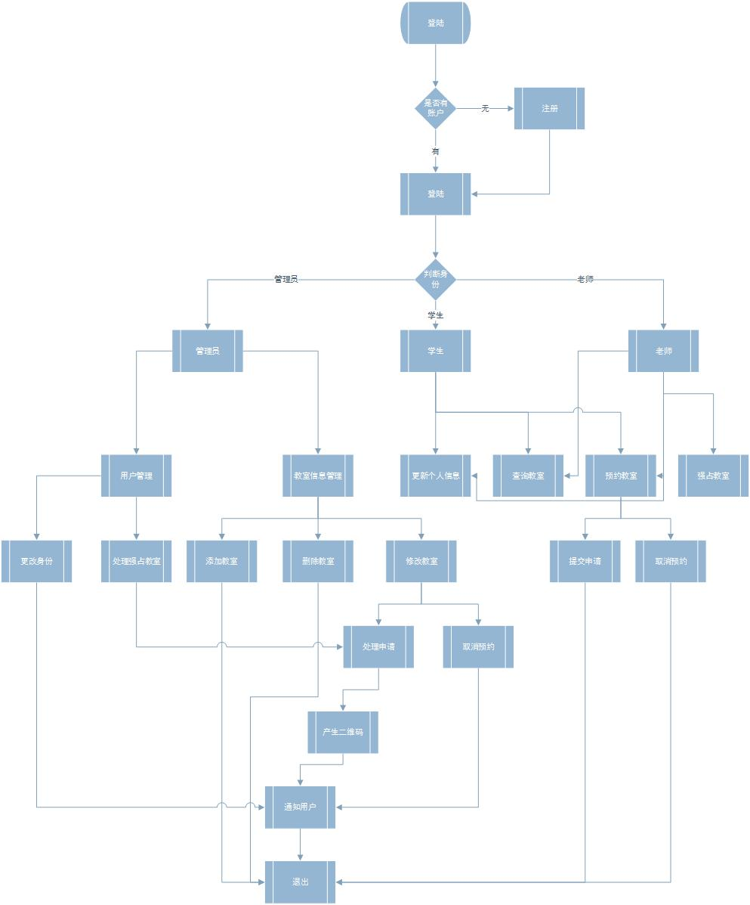

3.2数据建模

利用E-R图对于本系统中涉及到的数据实体以及它们之间的联系进行抽象建模：

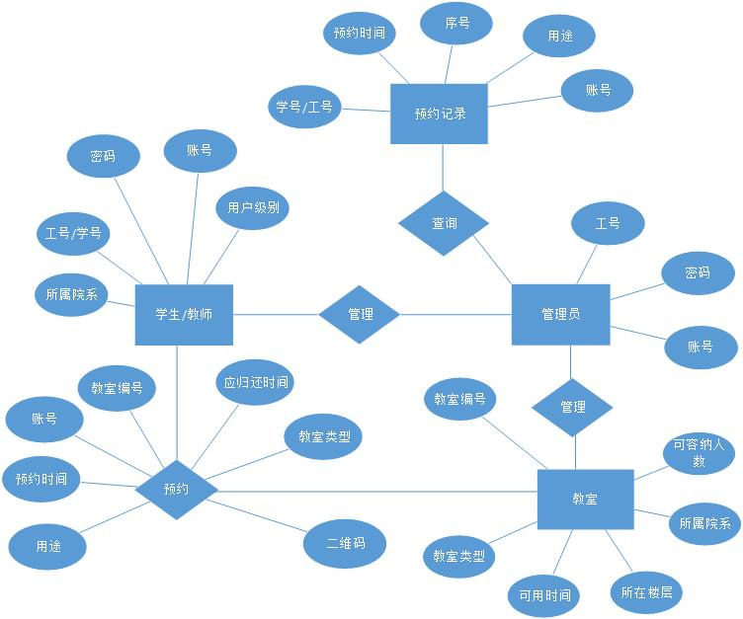

3.3功能建模

采用数据流图的形式对本系统的功能进行抽象建模：

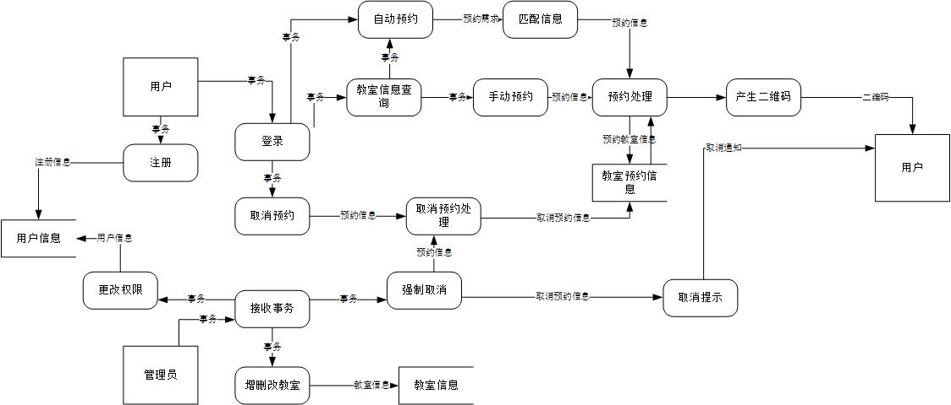

3.4行为建模

采用状态转换图描述本系统这个状态之间的转换，对系统行为进行抽象建模：

初始状态

用户登录状态

收到登录信息（用户名、密码）

用户登出

注册状态

接收到注册命令

注册完成

取消注册

管理员登录状态

管理员登录

管理员登出

业务处理状态

预约操作、

取消操作

用户操作完成

权限操作、

教室信息操作

管理员操作完成

数据库处理状态

数据库操作

操作完成

3.5数据字典

数据字典

用户信息=工号/学号+所属院系+账号+密码+用户级别

注册信息=工号/学号+所属院系+账号+密码

预约记录=工号/学号+预约时间+序号+用途+账号

教室信息=编号+类型+可用时间+所在楼层+所属院系+可容纳人数

预约处理=[添加预约记录|删除预约记录]

强制取消 = 取消预约

登录选项 = 用户名+密码

注册 = 添加用户信息

更改权限=修改用户级别

更改教室信息=[添加教室|删除教室|更改教室信息]

工号=7{数字}7

学号=8{数字}8

用户级别 = [一级用户|二级用户]

可用时间 = 年+月+日+时段

预约时间 = 年+月+日+时段

归还时间 = 年+月+日+时段

时段=[t1|t2|t3|t4|t5|t6]

教室类型 = [教室|会议室]

可容纳人数 = [10|30|120|200|300]

所在楼层 = [1|2|3|4|5|6|7|8|B1]

1. 支持信息

4.1运行环境

（1）开发环境

采用B/S结构，实现教室预约管理系统，方便跨平台的开发和使用。用户通过浏览器对本系统进行使用和访问。在开发过程中，开发语言选用JAVA，服务器选用Tomcat，开发环境选用eclipse，数据库选用MySQL数据库。

（2）运行环境

合适版本的IE浏览器或其他浏览器

（3）操作系统环境

Windows平台及MAC OS系统均可

4.2接口

（1）系统模块间接口，在系统各模块满足“高内聚，低耦合”的条件下，模块间接口设计应尽量简单，模块间传递的参数尽可能少，格式尽可能简单。

（2）系统与外界接口，为了满足系统的通用性，以及跨平台的实现，在此选择了B/S结构开发系统，因此简化了外界接口的设计。

（3）人机接口，系统的主要使用者是人，因此，在系统设计和开发过程中，应该设计简约，人性化的使用界面，主要按键明显，按键安放位置符合使用时的次序，对于主要功能，或可能有歧义性的地方，能够提供用户帮助，帮助用户使用；在用户做出重大改变或操作时，应有提示界面，请用户确定自己的操作；以及允许用户撤销相关的操作等，以带给用户更加优质的使用感，提高用户使用时的使用效率。

4.3故障处理

本系统采用B/S结构，运行在web服务器的还环境中

1. 用户网络问题造成的不可访问等情况，应该检查自身网络环境，确认网络连接
2. web服务器长期处于运行状态，长期累积的操作和数据会导致响应时间变长，应定期重启服务器，释放累积的不必要的数据。
3. 数据库在本系统中扮演了重要的角色，因此，在数据库的使用过程中，应该严格控制数据的合法性，一致性等，并定期对数据库中数据进行备份，数据库发生变更时应该记录进日志。
4. 其他需求

5.1数据合法性

系统输入和输出的数据应确保精确性，包括保证数据的真实性，可靠性，数据格式的一致性等。在用户输入信息时，应有相应的合法性检查以确保数据完整性，合法性不被破坏并以此维护数据库数据的一致性。

5.2响应时间

为提供良好的用户体验，系统操作的响应时间应该控制在2s以内，这要求开发过程中，涉及到与用户交互的部分逻辑不能够过于复杂，处理的数据不能过于庞大，造成响应时间的延迟，对于特殊情况，应该给用户反馈提示信息，如“系统正在处理”等。

5.3可测试性

系统的需求分析为后续软件系统的测试提供了非常重要的依据，在开发过程中应该严格按照需求分析的内容，进行设计和实现，以保证软件系统的可测试性。

5.4系统可靠性

提供故障处理等应急响应机制，严格控制出错概率。

5.5可维护性

在开发过程中注重文档的撰写及管理，代码的规范以及有适量易读的注释等提高代码的可读性，方便在后续使用过程中漏洞的修复，维护，以及功能的扩展等。

5.6安全性

系统在使用过程中，通过权限设置来确保系统信息的安全性，另外可以通过数据库加密等方式，维护和确保用户账户和密码等信息的安全。